"Жігер" балалар-жасөспірімдер клубы"
Павлодар қаласының білім беру бөлімі,
Павлодар облысының білім басқармасы
ПАСПОРТЫ

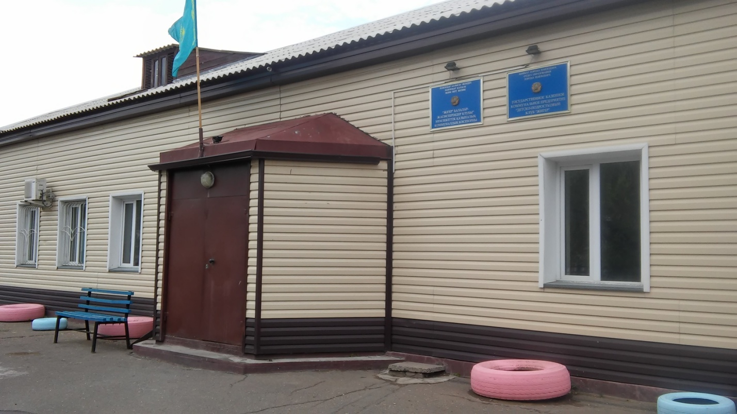

Басшысы |  | Гульнар Каиргельдиновна Уйсинбаева
Құрылған жылы |  | 2011 жылы құрылған
Мекен жайы |  | Чокина 32/2
Жобалық қуаттылығы |  | 193 оқушы
Жалпы аумағы |  | 482,3 м ² .  1 қабатты. Типтік.
Адам құрамы |  | Барлық тәрбиеленушілердің саны 7939  Мектепке дейінгі балалар саны 120  Дисфункционалды отбасындағы балалар саны 120  Көп балалы отбасы саны 135
Ауысымдылығы |  | 2 ауысым
Материалдық база |  | Оқу кабинеті - 1  Спортзалы - 1  Акт залы–жоқ  Әдістемелік кабинет– 1  Гараж - 1
Кадрлық құрам |  | Педагогтердің жалпы саны - 105  Білімі бойынша: Жоғары – 94 (90%)  Орта мамандандырылған - 11 (10%)  орта - 0  Санаттары бойынша:  Жоғары - 8 (8%)  Бірінші - 19 (18%)  Екінші - 9 (9%)  Санаты жоқ - 37 (35%)  педагог-зерттеуші -4 (4%)  педагог-эксперт -11 (10%)  педагог-модератор -17 (16%)
Қаржыландыру |  | 2014 жыл - 89928,0 мың теңге  2015 жыл - 104325,0 мың теңге  2016 жыл - 209621,0 мың теңге  2017 жыл – 184982,0 мың теңге  2018 жыл – 184681,0 мың теңге  2019 жыл – 239469,0 тыс. теңге  2020 жыл -293162,0 тыс. теңге  2021 жыл – 383416,0 тыс. теңге
Негізгі құралдарды алу |  | 2016 жыл - 0  2017 жыл - 0  2018 жыл –0  2019 жыл - 0  2020 жыл - 0  2021 жыл - 0
Күрделі жөндеу жұмыстары |  | 2016 жыл - 0  2017 жыл - 0  2018 жыл –0  2019 жыл - 0  2020 жыл - 0  2021 жыл - 0

